单位代码：11414
学 号：226776



题目 | 基于springboot的影视推荐平台
 | 的设计与实现
学院名称 | 网络与继续教育学院
专业名称 | 计算机科学与技术
学生姓名 | 张维维
指导教师 | 贾丙静

提交时间： 2024 年 3 月 24 日

摘 要
本研究旨在设计并实现一个基于Spring Boot的影视推荐平台，以提高用户观影体验和满意度。通过分析用户观看历史数据，采用内容过滤算法为用户提供个性化推荐。系统主要包括用户注册登录、影视分类、影视信息管理、推荐列表展示、用户评论等功能模块。网络架构模式采用的是B（浏览器）/S（服务器），软件架构模式采用的是前后端分离，其中后端采用Java语言和Spring Boot框架进行开发，前端采用JavaScript语言、HTML、CSS和Vue.js框架进行开发。后端通过RESTful API与前端进行数据交互，返回JSON格式的数据，数据库管理系统采用MySQL。
本文首先分析了当前影视推荐平台的发展现状和存在的问题，提出了本研究的动机和目标。然后，详细介绍了系统的设计方案，包括系统架构、功能模块划分、数据库设计、界面表单设计等。在系统实现部分，阐述了关键技术的实现方法，如用户注册登录、影视信息管理、推荐算法、用户权限控制等。最后，通过测试评估了系统的性能和可用性。
本研究可为类似影视推荐平台的设计与实现提供参考和借鉴。在未来的工作中，将进一步优化推荐算法，提高系统性能和用户体验，并探索更多创新功能。

关键词：Spring Boot；影视推荐；推荐平台

目 录
摘 要 I
第1章 绪 论 1
1.1 研究背景 1
1.2 研究意义 1
1.3 研究内容 1
1.4 研究方法 1
第2章 主要技术 2
2.1 系统架构 2
2.1.1 系统总体结构图 2
2.1.2 系统总体结构描述 2
2.1.3 系统运作流程描述 3
2.2 应用平台 3
2.3 技术框架 4
2.3.1 后端技术 4
2.3.2 前端技术 5
第3章 系统设计 6
3.1 主要功能 6
3.1.1 系统角色 6
3.1.2 系统功能 6
3.2 模块设计 7
3.2.1 模块命名 7
3.2.2 模块关系图 8
3.2.3 模块描述 9
3.3 界面表单设计 10
3.3.1 注册表单 10
3.3.2 登录表单 11
3.3.3 添加视频类别表单 11
3.3.4 添加视频表单 11
3.3.5 编辑视频表单 11
3.3.6 审核视频表单 11
3.3.7 评论视频表单 11
3.4 数据库设计 11
第4章 系统实现 12
4.1 功能实现 12
4.2 算法实现 12
第5章 系统测试 13
5.1 测试环境 13
5.1.1 环境要求 13
5.1.2 环境配置 13
5.2 测试用例 14
5.3 优化和改进 14
第6章 结 论 15
6.1 总结 15
6.2 展望 15
参 考 文 献 16
致 谢 17

第1章 绪 论

1.1 研究背景
随着互联网技术的飞速发展和影视行业的繁荣，人们对于影视作品的需求和审美品味日益多样化和个性化。为了满足用户的个性化需求，影视推荐系统应运而生。影视推荐系统通过对用户的历史观看记录、评价、浏览行为等进行分析，为用户推荐符合其兴趣和口味的影视作品。这不仅能够提高用户的观影体验，还能够推动影视行业的发展和繁荣。
在这个背景下，本文基于Spring Boot框架设计并实现了一个影视推荐平台。该平台具有以下特点：首先，对用户观看历史数据进行分析和处理，实现影视推荐；其次，拥有丰富的影视资源库，覆盖了各种类型和风格的影视作品；最后，界面简洁易用，用户可以轻松地发布、浏览和观看影视作品。

1.2 研究意义
本文的研究意义主要体现在以下几个方面：首先，本文实现的影视推荐平台可以为用户提供个性化的观影体验，提高用户活跃度和留存率；其次，本文的研究成果可以为影视行业提供有益的参考，推动影视推荐系统的发展和应用。最后，通过研究和实践，基于用户观看历史数据的影视推荐算法，提高了推荐的准确性和用户满意度。

1.3 研究内容
本文的研究内容主要包括以下几个部分：首先，对影视推荐系统的相关技术和方法进行调研和分析，总结现有研究的优点和不足；其次，设计并实现了一个基于Spring Boot的影视推荐平台，包括前端界面和后端逻辑；最后，通过系统测试，验证了基于用户观看历史数据的影视推荐算法的有效性和可行性。

1.4 研究方法
本文的研究方法主要包括以下几个方面：首先，采用文献调研法对相关技术和方法进行研究，了解现有研究成果和发展趋势；其次，采用系统设计与实现方法，基于Spring Boot框架开发影视推荐平台；最后，通过测试，对基于用户观看历史数据的影视推荐算法进行验证和优化。

第2章 主要技术

2.1 系统架构

2.1.1 系统总体结构图
系统总体结构图如图2.1所示。
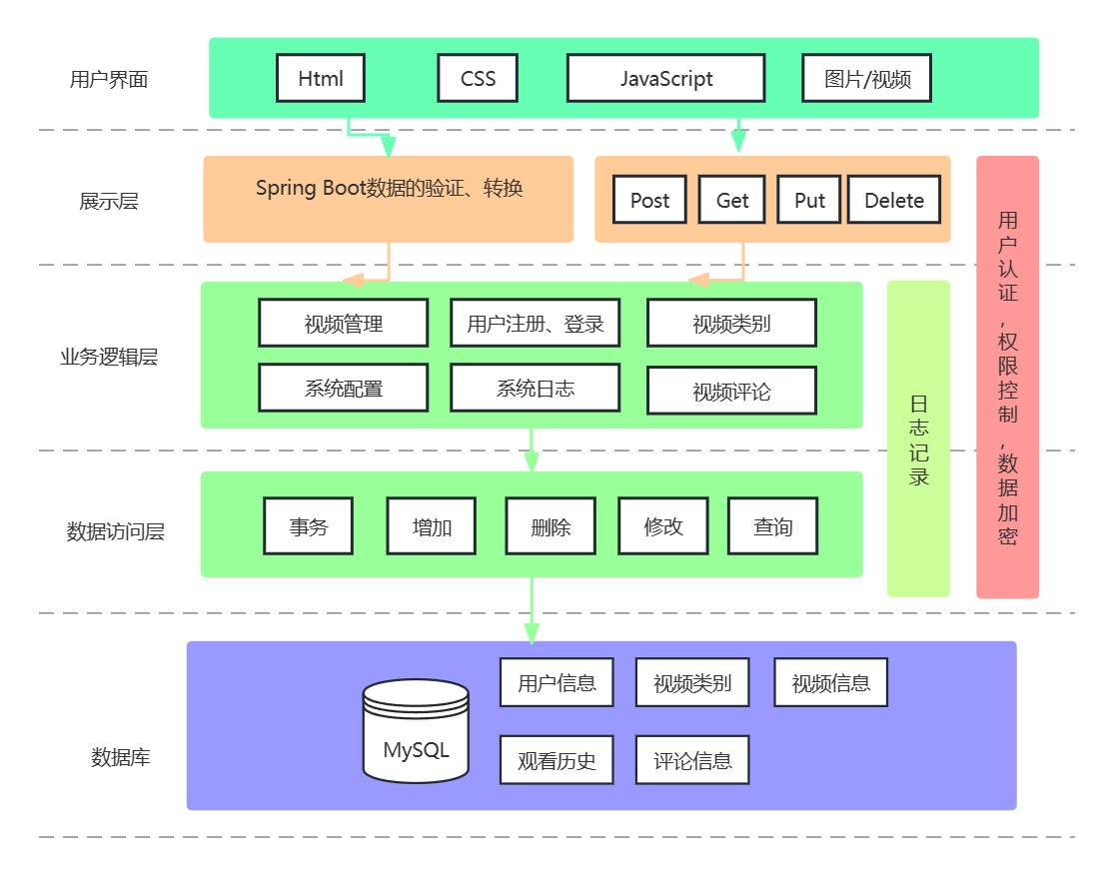
图2.1 系统总体结构图

2.1.2 系统总体结构描述
(1) 用户界面：提供给用户操作的界面，是用户与系统交互的入口。
框架：Vue.js、Ant-Design-Vue
资源：HTML、CSS、JavaScript、图片、视频
(2) 展示层：处理用户请求Post、Get、Delete、Put，以及数据的验证、转换。
框架：Spring Boot
(3) 业务逻辑层：执行具体的业务逻辑，连接展示层和数据访问层，确保数据的准确性和业务逻辑的一致性。
框架：Spring Boot
(4) 数据访问层：负责与数据库的交互，进行数据的增加、删除、修改和查询。为业务逻辑层提供数据服务，保证数据的持久化存储。
框架：Spring Boot
(5) 数据库：存储用户信息、视频类别、视频信息、观看历史、评论信息，是系统数据的核心存储，为数据访问层提供数据存取服务。
系统：MySQL
(6) 安全机制：确保系统的数据安全和用户的隐私保护，渗透到各个层面，如用户认证、权限控制、操作日志、数据加密。
框架：Spring Boot

2.1.3 系统运作流程描述
本系统的运作流程如下：
(1) 用户通过用户界面发起操作请求。
(2) 展示层接收用户请求，并进行相应的数据验证及转换，然后传递到业务逻辑层。
(3) 业务逻辑层通过数据访问层与数据库进行交互，读取或写入数据。
(4) 数据访问层执行SQL命令，与数据库进行数据的交互。
(5) 数据库返回处理结果给数据访问层。
(6) 业务逻辑层将数据访问层的结果返回给展示层。
(7) 展示层再对数据进行组装，并转换成JSON格式返回给用户界面。
(8) 用户界面解析JSON数据，并展示给用户。

2.2 应用平台
本系统在网络架构模式采用的是B/S，在软件架构模式采用的是前后端分离，其中后端基于Java语言，并结合了当下Java EE平台中最热门的Spring Boot技术栈构建的，内嵌了Web容器Tomcat，数据库管理系统使用MySQL，模块与模块之间的依赖管理采用的是Maven，而前端则是基于JavaScript语言，并结合了HTML、CSS以及当下最流行的Vue.js框架进行开发。后端提供RESTful API与前端进行数据交互，后端返回JSON格式的数据，最后前端解析JSON数据。

2.3 技术框架

2.3.1 后端技术
后端技术如表2.3所示。

表2.3 后端技术
名称 | 版本 | 描述
Java | 17.0.8 | Java是一种广泛使用的高级编程语言，具有跨平台性、面向对象、简单性、安全性、健壮性、多线程、动态性、丰富的API、可移植性、稳定性与成熟度、在企业级应用中的广泛应用、移动应用开发等优势。
Maven | 3.9.5 | Maven是一个流行的自动化构建工具，主要用于Java 项目，具有依赖管理、标准化构建过程、一致性、插件生态、复用性、集成性、自动化构建、中央仓库、文档生成、多模块项目管理等优势。
MySQL | 8.0.33 | MySQL是一个开源的关系型数据库管理系统，具有可靠性、性能卓越、易用性、开源和成本效益、跨平台、社区和支持、安全性、可扩展性、兼容性、备份和恢复、复制和集群、云服务等优势。
Spring Boot | 3.2.1 | Spring Boot是一个开源的Java框架，具有快速开发、独立运行、内嵌服务器、无代码生成和XML配置、集成Spring生态、生产就绪特性、社区和文档、微服务支持、测试支持、云兼容性、安全性等优势。
Tomcat | 10.1.17 | Tomcat是一个开源的Java Web容器，具有开源和免费、轻量级、易于安装和使用、社区支持、稳定性和可靠性、安全性、可扩展性、与Spring的集成、文档和支持、跨平台、负载均衡和集群等优势。

2.3.2 前端技术
前端技术如表2.4所示。

表2.4 前端技术
名称 | 版本 | 描述
vue | 3.4.15 | Vue.js是一个渐进式JavaScript框架，用于构建用户界面和单页应用程序。具有易于上手、渐进式框架、双向数据绑定、组件化、虚拟DOM、响应式数据绑定、生态圈和工具、轻量级、易于集成、国际化、服务器端渲染、类型安全等优势。
vue-router | 4.2.5 | vue-router是Vue.js官方推荐的路由库，用于构建单页面应用程序。具有官方支持、嵌套路由、动态路由匹配、编程式导航、路由守卫、滚动行为、历史模式、懒加载、导航故障处理、良好的文档和社区支持、灵活的配置等优势。
ant-design-vue | 4.1.1 | ant-design-vue是一套高质量的开源Vue.js组件库，具有丰富的组件、一致性、企业级支持、国际化、主题定制、响应式设计、良好的文档、社区支持、与Vue.js无缝集成、TypeScript支持、高效开发、持续更新和维护等优势。
dayjs | 1.11.10 | dayjs是一个轻量级的JavaScript时间日期处理库，具有轻量级、兼容性、可扩展、国际化、不可变、解析和格式化、时间计算、链式调用、浏览器和Node.js兼容、文档和社区、类型定义等优势。
font-awesome | 4.7.0 | font-awesome是一个流行的图标库，具有丰富的图标资源、响应式和可缩放、易于使用、兼容性、可定制性、框架集成、免费和开源、定期更新、良好的文档、社区支持、品牌图标、字体和SVG等优势。

第3章 系统设计

3.1 主要功能

3.1.1 系统角色
(1) 游客：一个未经认证或未登录的用户，作为游客使用系统，只能访问一些公共内容或有限的功能，而一些需要用户身份验证的功能则无法使用。
(2) 普通用户：经过认证且已登录的用户，拥有标准权限和访问级别的用户。
(3) 系统管理员：同样是经过认证且已登录的用户，拥有最高权限和访问级别的用户。

3.1.2 系统功能
系统功能组成如表3.1所示。

表3.1 系统功能组成
功能类别 | 功能名称 | 功能描述
首页 | 视频搜索 | 根据视频名称进行搜索。
首页 | 视频推荐 | 根据视频播放量进行推荐。
首页 | 视频分类 | 可按照视频类别进行展示。
首页 | 视频列表 | 按照一定顺序排列的一系列视频。
用户 | 注册 | 注册新用户。
用户 | 登录 | 使用用户名、密码登录系统。
用户 | 退出 | 登录系统后，可进行注销登录。
用户列表 | 用户列表 | 展示当前系统中所有的用户，只有系统管理员才可以访问。
添加视频类别 | 添加视频类别 | 用来新增一个视频类别，只有系统管理员才可以访问。

表3.1 系统功能组成（续表-1）
功能类别 | 功能名称 | 功能描述
视频管理 | 个人中心 | 普通用户：展示自己的所有视频的列表。
视频管理 | 个人中心 | 系统管理员：展示所有用户的视频的列表。
视频管理 | 添加视频 | 用户发布新的视频，需要经过系统管理员审核，系统管理员审核通过后，才能在网站上展示。
视频管理 | 编辑视频 | 用户修改自己的视频。
视频管理 | 查看视频 | 用户查看自己的视频。
视频管理 | 删除视频 | 用户删除自己的视频。
视频管理 | 审核视频 | 审核用户发布的视频，只有系统管理员才可以访问。
视频管理 | 评论视频 | 用户可以对视频进行评论，目前评论没有审核，可以后期优化和改进。

3.2 模块设计

3.2.1 模块命名
(1) 模块名：由一个或多个单词组成，每个单词之间可以使用横线（-）分隔，通常每个单词的首字母小写。模块名应该简洁、明确，并且能够反映模块的功能和用途。
例如：videosite-api、videosite-service、videosite-web
(2) 包名：用于组织类和接口的一种命名空间机制，通常由一个或多个单词组成，每个单词由小写字母表示，并且单词之间使用点号（.）分隔。包名通常反映了组织的域名称，并按照逆序排列，这样可以确保包名的唯一性，避免与其他组织或项目的包名冲突。
例如：io.online.videosite
(3) 类名：用于定义新类型的标识符，类名应该使用Pascal命名法，即每个单词的首字母大写，单词之间不使用空格或特殊字符分隔。类名应该能够清晰地描述该类的功能和目的，便于其他开发者理解。类名通常应该是名词或名词短语，因为它们代表了一种类或对象。
例如：VideoSiteApplication、VideoSiteConfiguration
(4) 变量名：用于给存储数据的内存位置命名，变量名应该使用Camel命名法，即第一个单词的首字母小写，后面每个单词的首字母大写，单词之间不使用空格或特殊字符分隔。变量名应该能够清晰地描述存储的数据内容，便于其他开发者理解。变量名通常应该是名词或形容词，因为它们代表数据的属性或值。
例如：videoService、userService
(5) 方法名：用于标识和调用代码块，变量名应该使用Camel命名法，即第一个单词的首字母小写，后面每个单词的首字母大写，单词之间不使用空格或特殊字符分隔。方法名通常应该是动词或动词短语，因为它们代表了一个操作或行为。方法名应该能够清晰地描述该方法的功能和目的，便于其他开发者理解。
例如：loadImage()、loadVideo()

3.2.2 模块关系图
模块关系图如图3.2所示。

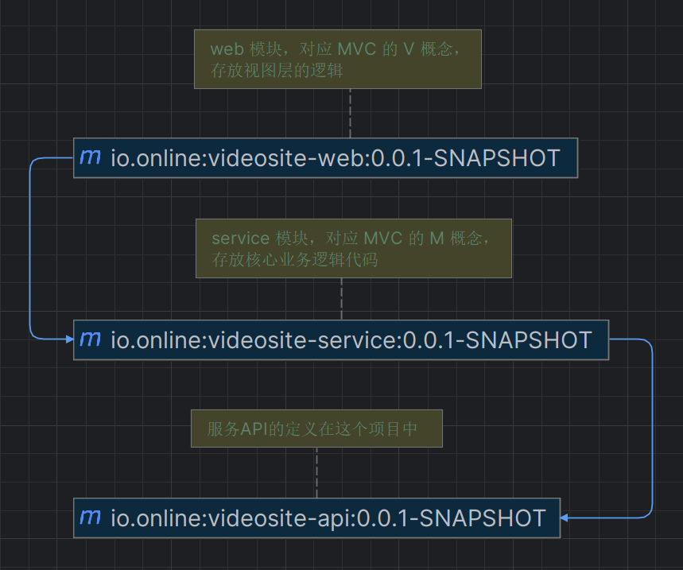
图3.2 模块关系图

3.2.3 模块描述
模块描述如表3.3所示。

表3.3 模块描述
模块名称 | 模块描述
videosite-api | 服务API的定义在这个模块中。
videosite-service | service 模块，对应 MVC 的 M 概念，存放核心业务逻辑代码。
videosite-web | web 模块，对应 MVC 的 V 概念，存放视图层的逻辑。

3.3 界面表单设计

3.3.1 注册表单
(1) 注册表单如表3.4所示。

表3.4 注册表单
输入元素 | 元素说明 | 控件类型 | 数据类型 | 约束
username | 用户名 | 文本框 | 字符串 | 非空、唯一、只允许大写或小写字母或数字或英文下划线。
nickname | 昵称 | 文本框 | 字符串 | 非空。
password | 密码 | 密码框 | 字符串 | 非空。
password2 | 确认密码 | 密码框 | 字符串 | 非空、与password保持一致。

(2) 注册表单界面如图3.5所示。
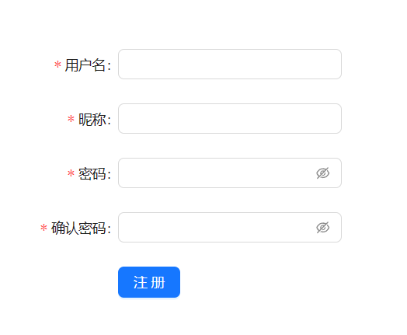
图3.5 注册表单界面

3.3.2 登录表单

3.3.3 添加视频类别表单

3.3.4 添加视频表单

3.3.5 编辑视频表单

3.3.6 审核视频表单

3.3.7 评论视频表单

3.4 数据库设计

第4章 系统实现

4.1 功能实现

4.2 算法实现

第5章 系统测试

5.1 测试环境

5.1.1 环境要求
环境要求如表5.1所示。

表5.1 环境要求
项目 | 详细要求
Java运行环境 | 要求版本大于等于17.0.0
MySQL数据库 | 要求版本大于等于8.0.0
浏览器 | 要求使用基于Chrome内核的浏览器，内核版本大于等于110.0.0.0
操作系统 | Windows、Linux、MacOS

5.1.2 环境配置
环境配置如表5.2所示。

表5.2 环境配置
项目 | 详细配置
处理器 | Intel(R) Core(TM) i7-7700HQ CPU @ 2.80GHz
内存 | 32 GB
系统类型 | 64位操作系统, 基于 x64 的处理器
网络通信 | 物理机之间的局域网通信
显示器分辨率 | 1920 × 1080

表5.2 环境配置（续表-1）
项目 | 详细配置
操作系统 | Windows 11 专业版22H2
Java | 17.0.8
MySQL | 8.0.33
Maven | 3.9.5
Chrome | 120.0.2210.144

5.2 测试用例

5.3 优化和改进

第6章 结 论

6.1 总结
本文针对当前影视推荐系统中个性化推荐服务的需求，设计并实现了一个基于Spring Boot的影视推荐平台。平台采用了前后端分离的架构，后端基于Spring Boot框架，前端采用Vue.js框架，确保了系统的可维护性和良好的用户体验。通过对用户观看历史数据的深入分析，并结合内容过滤算法，平台能够为用户提供精准的个性化影视推荐。
此外，本文的研究也面临一些挑战和限制，如数据的不完整性、用户行为的多样性以及算法的实时性等。未来的研究可以进一步探索这些问题，并尝试引入更多的数据源和更先进的算法来提升推荐系统的性能。
总的来说，本文的研究为影视推荐领域提供了一个有效的解决方案，并为未来的研究工作奠定了基础。随着技术的不断进步和用户需求的日益增长，影视推荐平台有望在个性化服务方面发挥更大的作用，为用户带来更加丰富和便捷的观影体验。

6.2 展望
本文设计并实现了一个基于Spring Boot的影视推荐平台，通过内容过滤算法，为用户提供个性化的影视推荐服务。实验结果表明，该平台具有较高的准确率，能够满足不同用户的需求。然而，随着技术的不断发展和用户需求的多样化，平台仍然存在一些潜在的改进空间和应用前景。
首先，在推荐算法方面，可以考虑结合用户的文本评论、视频搜索等多源数据，提供更加全面的个性化推荐服务。
其次，在用户体验方面，可以通过优化前端界面设计和增加社交互动功能，使用户在观影过程中能够更好地分享和交流。
最后，在数据安全和隐私保护方面，随着用户对个人隐私的关注日益增加，平台需要采用更先进的安全技术和加密算法，确保用户数据的安全性和隐私性。同时，在不泄露用户隐私的前提下，提供更好的个性化推荐服务。
总之，本文提出的影视推荐平台在未来的发展中具有广泛的应用前景和潜在的改进空间。通过不断优化推荐算法、提升用户体验和保护用户隐私，平台将为用户提供更加精准、便捷和安全的影视推荐服务。

参 考 文 献

致 谢
在本文的研究与撰写过程中，我有幸得到了我的指导教师贾丙静老师的悉心指导和无私帮助。贾丙静老师以其深厚的学术造诣、严谨的治学态度和卓越的专业精神，为我提供了宝贵的学术资源和研究指导。在研究的每一个阶段，贾丙静老师都耐心地解答我的疑惑，提出宝贵的意见和建议，帮助我明确了研究方向，深化了对研究问题的理解。
贾丙静老师不仅在学术上给予我极大的启发，也在人生观和价值观上给予我重要的引导。贾丙静老师的言传身教让我明白了做研究不仅要有扎实的基本功，更要有对知识的不懈追求和对真理的执着探索。在未来的学术道路上，贾丙静老师的教诲和榜样将永远是我前进的动力。
在此，我衷心感谢贾丙静老师对我的指导和帮助。谢谢！

